**GUIA DE TRABAJO TEORICO-PRACTICA N°4 MODULO PROCESAMIENTO DE LA INFORMACION CONTABLE FINANCIERA**

***PROFESORA: Isabel Cid Neyra, correo: Isabel.cid@colegioprovidencialaserena.cl***

**NOMBRE: __________________________________________________N° Lista________**

**FECHA: ________________________________ESPECIALIDAD: Contabilidad**

|  |  |  |  |  |
| --- | --- | --- | --- | --- |
| **Puntaje Ideal:**  **40 puntos** | **Puntaje**  **Obtenido:** | **Puntaje nota 4,0:** | **Nivel de dificultad: 60%** | **Nota:** |

**Objetivo: Comprender la correcta ejecución de una planificación de gestión comercial.**

**Instrucciones generales:**

* Lea atentamente las instrucciones de esta guía de trabajo, el cual realizaras durante el periodo de contingencia, de acuerdo a las medidas de resguardo de la población por la Propagación del Corona Virus en Chile.
* Esta guía consta de 3 ítems independientes que serán realizadas durante el periodo de suspensión de clases.

Todas las preguntas deben ser contestadas de manera correlativa, el archivo Word debe contener el nombre y el curso.

Tenga presente que se evaluará el trabajo en casa.

* Esta guía es individual, por tanto, se necesita de tu autorregulación y la correcta administración de tu tiempo.
* No recibas ni entregues información, ya que en caso de ser sorprendido realizando copias se aplicarán las sanciones que establezca el Manual de Convivencia.
* Si tienes alguna duda comunícate con tu profesora.
* [*Isabel.cid@colegioprovidencialaserena.cl*](mailto:Isabel.cid@colegioprovidencialaserena.cl)

**ACTIVIDAD**

* Lea y analice la guía de contenidos y luego contesta las preguntas de los casos. Puedes realizarlas en tu cuaderno (subirla como foto) o Word y envíalas al correo señalado.
* Estas serán revisadas y evaluadas.

**LA PLANIFICACIÓN COMERCIAL**

En esencia, la gestión comercial consiste en planificar y poner en marcha las actividades necesarias para llevar a cabo cualquier proyecto. Para ello se tienen en cuenta las variables que lo definen, estableciendo las relaciones que existen entre ellas.

Como cualquier otra actividad empresarial, la misión de la gestión comercial es contribuir a la consecución de los objetivos que se han propuesto la empresa. Para conseguirlo debe llevar a cabo los tres estados de planificación clásicos:

* Planificación estratégica.
* Planificación operativa
* Planificación táctica.
* La planificación estratégica es el proceso de decidir sobre los programas que la organización va a emprender y sobre la cantidad de recursos que se van a asignar a cada uno de ellos. En ella se decide sobre los objetivos de la organización y las estrategias para alcanzarlos. Los objetivos vienen determinados en las denominadas formulaciones estratégicas. Estas últimas surgen como respuesta a un cambio percibido o una oportunidad de desarrollo empresarial.

En la planificación estratégica habrá que tomar decisiones sobre:

El número de almacenes

La localización de la planta

El nivel y la dimensión de tecnología de las fabricas

El sistema de transporte.

* En la planificación táctica se desarrollan las funciones relacionadas con el que se debe hacer, para llevar a cabo los objetivos formulados en la planificación estratégica y se diseña el control de gestión de sistemas, de forma que los directivos se alineen e influyan a otros miembros de la organización para que implanten las estrategias diseñadas anteriormente:

Planificación de inventarios.

Políticas de rotación de los inventarios.

Diseño de las rutas de los materiales en el proceso logísticos.

Ubicación de la logística en el seno de la empresa.

Diseño de almacenes.

Dimensión de la flota de transporte.

Recursos humanos requeridos.

* En la planificación operativa es necesario descender a las funciones básicas que conforman la empresa, asegurando que todas las tareas se desarrollan con eficacia (obtener los objetivos) y eficiencia (con el menor costo posible). En especial, la planificación operativa de la logística prestara atención a:

La previsión de compras.

La previsión de ventas.

Los programas de almacén.

Los programas de transporte.

Plan de gestión comercial.

En la fase de planificación táctica se debe llevar a cabo la confección de un plan de gestión comercial, dependiendo de la política de aprovisionamiento, volumen, sistemas de transporte, almacenes existentes, productos, inventarios, etc.

Para ello, deben tenerse en cuenta cuatro aspectos esenciales:

Especificar claramente, a través de la selección, clasificación y definición, cuáles son los artículos que comercializa la empresa, estableciendo sus características logísticas; pesos, niveles de desarrollo técnicos, etc.

Detallar el nivel de actividad logística a desarrollar en general y para cada artículo.

Enumerar los escalones o etapas de trasporte y almacenamiento que deben recorrer los artículos.

Indicar la disposición de los centros logísticos.

Por otro lado, la planificación debe fijar metas a alcanzar.

Reducción de los transportes empleados, tanto e distancias recorridas como en etapas.

Reducción de manipulaciones requeridas.

Reducción de stock, tanto en volumen como en espacio ocupado.

Adquisición de materiales en la forma más adecuada para su consumo, evitando en lo posible desembalajes, adaptaciones y preparaciones posteriores.

Reducciones del número de controles y revisiones necesarios.

Por tanto, el principio básico de la planificación es reducir al máximo el proceso de gestión requerido, haciéndolo más rápido, simple, cómodo y económico, y minimizando los medios humanos y materiales que son necesarios para llevarlo a cabo.

### PLAN DE GESTIÓN COMERCIAL

**LOS PROVEEDORES**

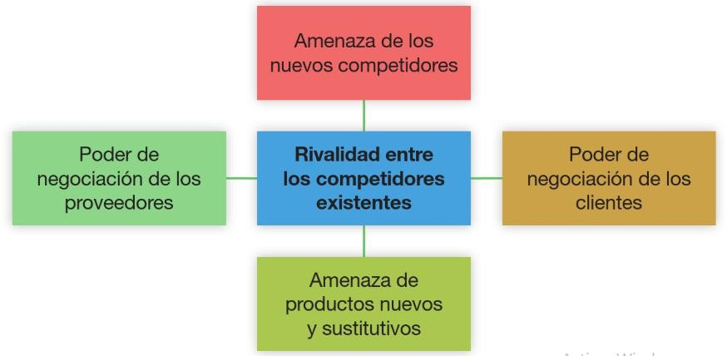Si una empresa tiene éxito en el mercado es porque ha comprendido el entorno que la rodea, solo cuando se conoce el entorno se está en condiciones de tomar decisiones acertadas. La empresa se encuentra sometida a cinco fuerzas competitivas externas, una de ellas es el poder de negociación de los proveedores.

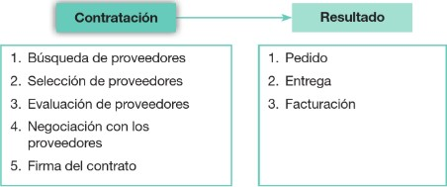En la actualidad, la mejora en el conocimiento y la coordinación de los proveedores están consideradas como una herramienta necesaria para incrementar la capacidad de crear riqueza en la empresa, porque permite realizar mejor un producto o servicio final. Es por esto, que es necesario aprender los pasos de la relación con los proveedores, como se muestra a continuación.

Las relaciones con los proveedores surgen de las necesidades que tienen las empresas para aprovisionarse de materiales:

Para incorpóralos como insumos al proceso productivo que realizan (materias primas).

Para consumirlos directamente en dichos procesos (materiales de oficina, suministros).

Para revenderlos en el mercado (este es el caso de las empresas comerciales).

Las decisiones de compra de la empresa como organización presentan similitudes con las decisiones que tomamos como individuos al realizar una compra, pues en ambos casos es consecuencia de un proceso y el resultado final es el mismo, la compra.

El proceso de compra en las empresas es más complejo que la compra individual, debido a que en el caso de las empresas:

Normalmente intervienen más de un individuo, por lo que necesita un acto de coordinación.

Como son bienes muy específicos se requiere un nivel de conocimiento especializado.

**CASOS PRÁCTICOS**

**Ejemplo 1 de empresa de éxito: The Colvin Co**

Voy a empezar hablando de un caso de éxito de un sector bastante tradicional. Se trata de la empresa **The Colvin Co**, que se dedica a la venta online de ramos de flores con envío a domicilio.

Los tres fundadores de Colvin creían que este sector no había sabido modernizarse y no había aprovechado al 100% las oportunidades de la red. Antes de la creación de Colvin ya existían otras opciones para enviar flores desde Internet, pero sus creadores echaban de menos ciertas cosas.

Y así es cómo se propusieron marcar la diferencia haciendo algunos **cambios en el producto para elevar la experiencia**:

Las flores provienen de productores más cercanos, por lo que son más frescas y duran más una vez compradas.

Cada pedido viene presentado en packaging de diseño, con una tarjeta firmada, instrucciones sobre cómo conservar el ramo y una bolsita de nutrientes para añadir al agua y ayudar a que las flores duren más.

Además, tienen ramos de edición limitada, que sacan en determinados momentos del año, un poco al estilo de lo que hacen las casas de moda.

Y si te gustan mucho las flores tienes la posibilidad de suscribirte y recibir un ramo cada cierto tiempo en tu casa.

 En resumen, lo que llevó a Colvin al éxito fue ofrecer una **mejor experiencia de compra** en todos los sentidos: por el propio producto, la experiencia en la web y la facilidad para comprar y pagar.

 Has visto un caso de éxito de una empresa que ha tomado un producto que ya existía y lo ha mejorado.  
Pero a veces el éxito viene de crear algo totalmente nuevo, diferente a lo que conocemos. Podría hablar de aquí de Apple y su famoso iPod, pero hay otro ejemplo más reciente.

**Ejemplo 2 de empresa de éxito: Fintonic**

Se trata de **Fintonic**, que es una aplicación para ayudarte a gestionar tus finanzas personales.

 El funcionamiento es sencillo: te bajas la aplicación en tu móvil, introduces los datos de tus bancos y puedes ver en un solo lugar todos tus ingresos y gastos clasificados por categorías. Si hay algún movimiento duplicado o una comisión, Fintonic te avisa para que puedas reclamar a tu banco.

 Fintonic sustituye al típico Excel con el que muchas personas controlan sus finanzas. Es decir, ofrece una forma más sencilla de saber qué pasa con tus cuentas, sin tener que estar consultando un banco y otro y haciendo anotaciones a mano. Puedes ver toda la información sobre tu dinero en un solo sitio y en tiempo real, y saber cuánto dinero te has gastado en qué.

 Como puedes ver, Fintonic ha sabido **aprovechar una necesidad que ha existido desde siempre y que mucha gente comparte**: saber qué ha pasado con su dinero, y en qué gasta cada mes.

 Pero tal vez te estés preguntando cómo consigue hacer dinero Fintonic.

Por el momento la aplicación es gratuita para el usuario, y Fintonic gana dinero con un marketplace de préstamos y seguros. Es decir, desde la aplicación puedes consultar las condiciones de distintos productos y si contratas uno de estos servicios a través de la aplicación, esta se lleva un pequeño porcentaje.

 Fintonic dice que quieren convertirse en el **Amazon de las finanzas** y para conseguirlo quieren añadir más productos en su marketplace.

 La ventaja para el usuario es que desde la aplicación puede acceder a información sobre distintos productos a la vez, por lo que es mucho más fácil comparar y decidir.

**Contestar y enviar las siguientes interrogantes:**

* ¿Cuáles son, según su opinión, las bases del éxito de las empresas The **Colvin Co y**  **Fintonic**?
* Identificar los elementos de gestión comercial en la estrategia seguidas por cada una de estas empresas exitosas.
* Investigue y describa que otras empresas poseen similar gestión comercial que The **Colvin Co y**  **Fintonic** y describa sus procesos claves.



**AUTOEVALUACIÓN**

1.- ¿Qué sabías sobre gestión comercial?

2.- ¿Qué aprendiste?

3.- ¿Qué fue lo más fácil de entender? ¿Por qué?

4.- ¿Qué fue lo más difícil de comprender/hacer? ¿Por qué?

***“No te olvides de dejar registrada en tu cuaderno la actividad realizada”***

***CUIDESE MUCHO***